TURPROGRAM 2025
TISTEDALEN FRILUFTSLAG
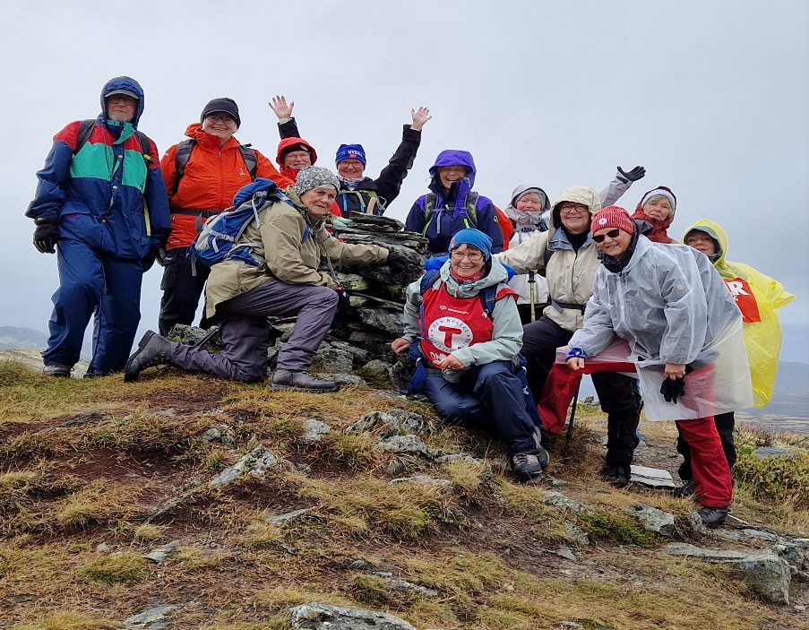


1
Turprogrammet er laget med forbehold om endringer. Det vil i forkant av hver tur komme turbeskrivelse og info på Facebook Turgruppa TFL og på hjemmesiden www.tfl.no.
I år er det Friluftslivets år, og Tistedalen Friluftslag er med i et felles opplegg for hele året sammen med Halden Skiklubb, Gimle Idrettsforening, Idd Sportsklubb og Halden Kommune v/Tor-Håkon Sundt Nordenhaug. Alle turene vil legges ut på www.halden.kommune.no/kultur og idrett/idrett/friluftslivets år 2025
Hver tur er merket med DNTs gradering for vandring: Enkel, middels og krevende.
Enkel: Krever ingen spesielle ferdigheter, inntil ca 5 km, skogsveier og gode stier, moderate stigninger.
Middels: Bør ha litt erfaring i terreng, inntil ca 10 km, kan ha noe mer krevende partier enn grønn tursti, moderate stigninger som kan ha enkelte bratte partier.
Krevende: Erfarne turgåere med god utholdenhet, inntil 20 km, sti og stiløst i åpent terreng, flere typer stigninger og utfordringer.

2

1.april (tirsdag). Ertemarka: Åsen rundt, ca 8 km, middels. Frammøte i Tistedalen skianlegg på Ertemoen kl. 17.00. Turleder: Vivan Skontorp, tlf 478 53 930.

6.april.
Torgalsbøen – Nordre Boksjø, 12 km, krevende Frammøte: Halden vgs, avd Risum (vei 220) kl 10.00 eller Aspedammen kl 10.10.
Turledere: Vivan Skontorp, tlf 478 53 930 og Ingrid Kristine Solheim, tlf 481 27 580.

21.april (2.påskedag). Skårefjell og Holvannet rundt fra Ertehytta, 12 km, middels/krevende. Frammøte på p-plassen ved skianlegget på Ertemoen, samkjøring til Ertehytta kl 10.00. Turledere: Karoline Dahl Fosby, tlf 938 16 639 og Ingrid Kristine Solheim, tlf 481 27 580.

26. – 27.april. Hengekøyetur til Ertekroken. Frammøte på p-plassen ved skianlegget på Ertemoen kl. 17.00. Info og påmelding til Karoline Dahl Fosby, tlf 938 16 639.

3

27.april. TFL-dagen. Aktiviteter for hele familien i Tistedalen Skianlegg. kl.11.00 – kl.14.00. Åpen kiosk. Ansvarlig: Styret i TFL.

29.april (tirsdag). Eskeviken og Hovsfjellet nord, ca 7 km, middels. Frammøte ved båtopplaget til Saugbrugs i Eskeviken kl 17.00. Turleder: Ingrid Kristine Solheim, tlf 481 27 580.

Mai. Barnas Turlag med tur til Klatreparken. For info følg med på facebooksiden Barnas Turlag Tistedalen og www.tfl.no. Ansvarlig: Kjersti Aasen, tlf 907 94 108.

4
9.mai – 11.mai (fredag – søndag). Hallevägen, hele turen er krevende. Turen er totalt 43 km og starter i Rävmarken (Sverige) fredag 9.mai og ender opp i Halden sentrum søndag 11.mai. Vi overnatter på Budalsvika og på Ertekroken/Ertehytta underveis. Det er valgfritt å bli med på hele turen eller deler av den. Hele dag to (lørdag) er 25 km og krevende, ellers er dagsetapppene middels. For mer info se www.tfl.no eller på facebook Turgruppa TFL i forkant av turen. Kontaktperson: Einar Skontorp, tlf 948 81 540.
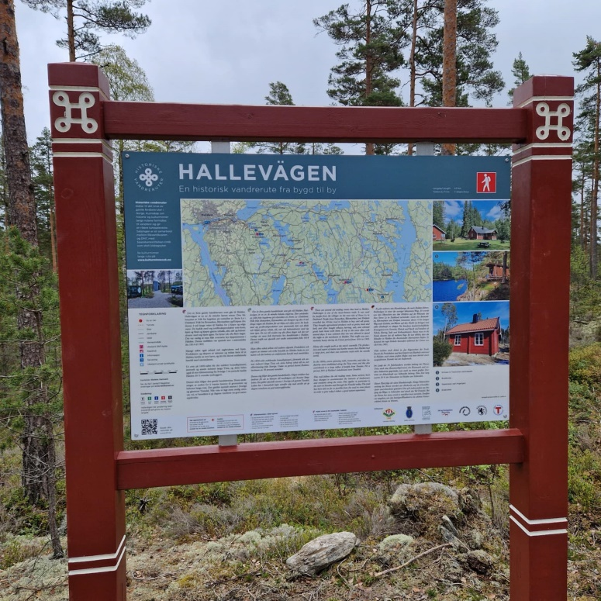

5

25.mai. Elefantstien – Hovsfjellet sør, tre timer, krevende. Frammøte: Halden vgs, avd Risum (vei 220) kl 10.00 for samkjøring eller i Torpbukta kl 10.10. Turleder: Sigmund Kvam, tlf 951 40 809.

Juni. Barnas Turlag med kanotur i Haldenområdet med mulighet for overnatting. For info følg med på facebooksiden Barnas Turlag Tistedalen og www.tfl.no. Ansvarlig: Kjersti Aasen, tlf 907 94 108.

17.august. Bohusgården – Björnerudpiggen, ca11 km, fem timer, krevende. Frammøte for samkjøring: Studentenes p-plass ved Høgskolen på Remmen kl 10.00. Turleder: Astrid Watterdal, tlf 986 55 828.

6
23. – 24.august. Hengekøyetur for studenter. Frammøte på studentenes p-plass ved Høgskolen på Remmen kl 16.00. Mer info og påmelding til Karoline Dahl Fosby, tlf 938 16 639.

24.august Elgsjøen – Bergstien – Hallerødåsen, 10 km, middels. Frammøte: Halden vgs, avd Risum (vei 220), kl 10.00, Prestebakke skole kl 10.10 eller på Sanderødmoen kl 10.30. Turleder: Ingrid Kristine Solheim, tlf 481 27 580.
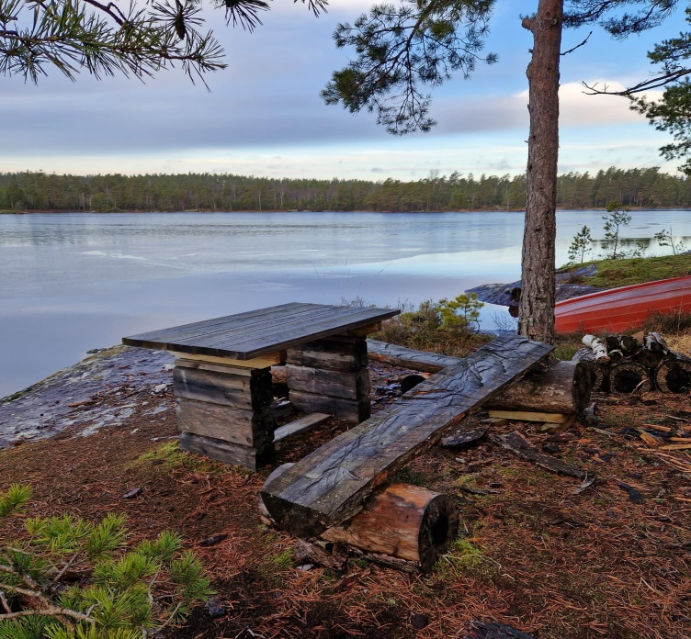

7

31.august. Karl 12s vei fra Bråtane i Skauskroken til Prestebakke, ca 8 km, middels. Frammøte: Halden vgs, avd Risum (vei 220) kl10.00 eller Prestebakke skole kl 10.10. Turleder: Vivan Skontorp, tlf 478 53 930.

31.august – 05.september. Seniortur til Torsetlia fjellstue, Hardangervidda øst. Buss tur – retur. For mer info og påmelding (frist 1.juli 2025), kontakt Ingrid Kristine Solheim, tlf 481 27 580.

07.september. Fritjof Nansen hotell, rundtur, krevende. Frammøte: Tangen brygge, Tistedal, kl 10.00. Mer info på facebooksiden Turgruppa TFL, www.tfl.no eller fra turleder Sigmund Kvam,
tlf 951 40 809.

8

07.september. Barnas Turlag. Kom – deg – ut – dagen Tur til Ertekroken. Samarbeid med Halden Sopp- og nyttevekstforening. Mer info på facebooksiden Barnas Turlag Tistedalen og på www.tfl.no. Ansvarlig: Barnas Turlag. Kontaktperson: Kjersti Aasen, tlf. 907 94 108.

14.september. Hallevägen Fredriksten – Tistedal, Vadet, Grimsrud gård, bøkeskogen ved Skonningsfoss,12 km, fem-seks timer, krevende. Frammøte: P-plass nærmest vei 220 ved Fredriksten festning kl 10.00. Turleder: Ingrid Kristine Solheim, tlf 481 27 580.

21.september. Vestfjella: Smalørvannet rundt, 10-11 km, fire-fem timer, middels. Frammøte: Tangen brygge, Tistedal kl 10.00 eller «Ny plast» i Aremark kl 10.15. Fellestur med DNT Indre Østfold. Turledere: Anne Kristine Undrum, DNT Indre Østfold og Ingrid Kristine Solheim, TFL, tlf 481 27 580.

9

23.september (tirsdag). Ertekroken, ettermiddagstur, ca 6 km, to-tre timer, enkel. Frammøte: Skianlegget på Ertemoen kl 17.00. Turleder: Karoline Dahl Fosby, tlf 938 16 639.

28.september. Budalsvika, to turalternativer. Tur 1: Fra Räbocken, 9 km, middels. Tur 2: Rute ikke bestemt (01.01.2025), men blir mellom 12 og 18 km, krevende. Mer info på facebooksiden Turgruppa TFL og www.tfl.no Ansvarlig: Turgruppa i TFL Kontaktpersoner: Ingrid Kristine Solheim, tlf 481 27 580 (kort tur) og Einar Skontorp, tlf 948 81 540 (lang tur).

15.oktober(onsdag). Førstehjelpskurs med bruk av hjertestarter Ertehytta kl 17.30. Kursleder: Magne Redi. Info og påmelding til Ingrid Kristine Solheim, tlf 481 27 580.

10
2.november. Ertemarka Rundt. Tippetrim for hele familien med start fra Tistedalen Skianlegg mellom kl.10.00 og kl.13.00. Ansvarlig: Turgruppa og Barnas Turlag.
7.desember. Nissesøndag på Ertehytta. Mer info på Facebooksidene Barnas Turlag Tistedal og Tistedalen FL og www.tfl.no. Ansvarlige: Hyttegruppa og Barnas Turlag.


11
HALDEN TURORIENTERING 2025
PRØV TURORIENTERING – det er for alle! Postjakt og flotte naturopplevelser i hele distriktet – og best av alt, når du selv vil. Oppstart ved påsketider. Det er poster for voksne – evt barn og familier og sykkelposter. GRØNN TUR, egnet for rullestol og barnevogn. Ny GPS – post hver måned fra april til september. Se hjemmesiden: www.Tur-O-Halden.no Utsalgssteder: Bokhandler Køhn, Felleskjøpet på Brødløs og KIWI på Risum. Hilsen TFL, HSK, Gimle IF og Idd Sportsklubb.

ERTETRIMMEN 2025
Ertetrimmen blir arrangert i samarbeid med Sparebank 1 Østfold og Akershus og er et lavterskeltilbud for store og små. Du kan løpe eller gå, også med staver. Arrangementet er under planlegging i skrivende stund (01.01.2025), så følg med på vår hjemmeside www.tf.no og se hva vi tilbyr i Ertetrimmen 2025. Velkommen til trivelige trimkvelder!

12

Våre Hytter
Ertehytta

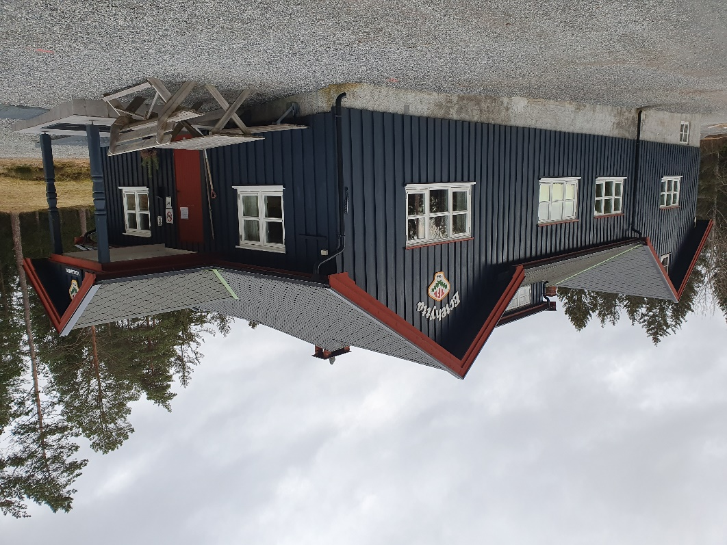

Ertehytta som er Tistedalen Friluftslag sin hytte, ligger ved østenden av Lille Erte. Hytta er åpen for servering fra midten av september til påske, søndag fra kl.10.00–15.00 og torsdag fra kl.18.00–20.00.

13
Ertekroken

Ertekroken er den ene av Tistedalen Friluftslags to ubetjente hytter. Den ligger ca. 500 meter sør for Ertehytta. Hytta har 5 sengeplasser. Hytta er låst med DNT nøkkel. For mer info om hytta se UT.no. For bestilling av hytta send sms til Ann-Kristin, tlf 928 03 195 eller ak-dahl@halden.net Hallevägen passerer også forbi her etter en lang dagsmarsj fra Budalsvika. Passer fint med overnatting før siste etappe til Halden.
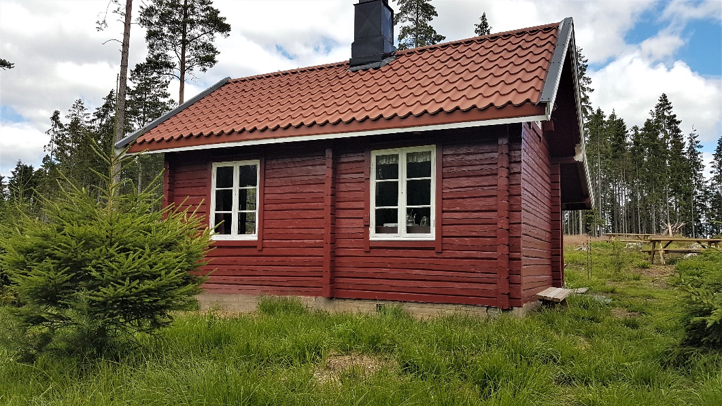

14
Budalsvika
Budalsvika ved Søndre Boksjøen er den andre ubetjente hytta. Den ligger bare 20 m fra grensen mot Sverige. DNT nøkkel kan brukes ved å låse opp nøkkelskapet på utsiden. Nøkkel kan også leies hos Halden Farvehandel AS, Olav V s gate 2, Halden, tlf 948 81 540 eller på Sentralbordet til Dals-Ed Kommune, Storgatan 27, 66830 Ed
Tlf 0046 534 19000 Mailadr. kommune@dalsed.se Korteste vei er å gå fra Råbocken på svensk side, 4,5 km. Hallevägen passerer forbi hytta.

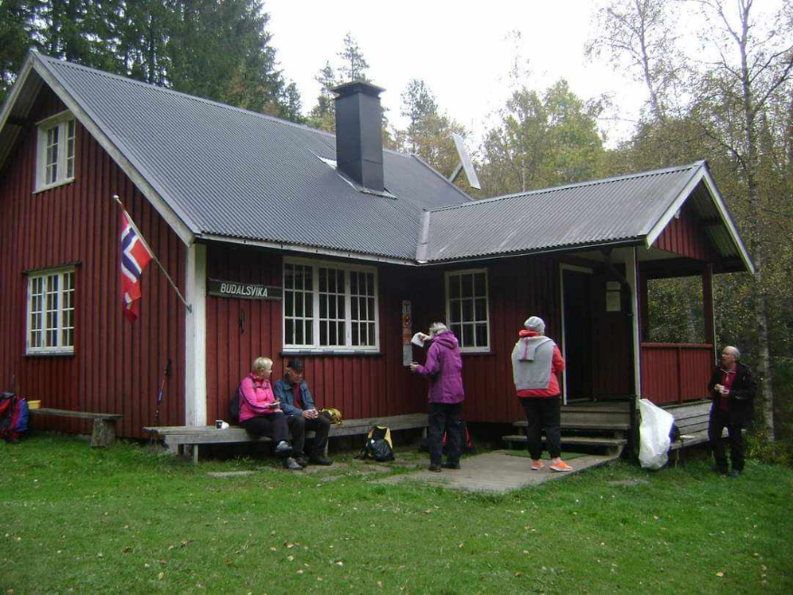

15 Våre gapahuker
Angerstjern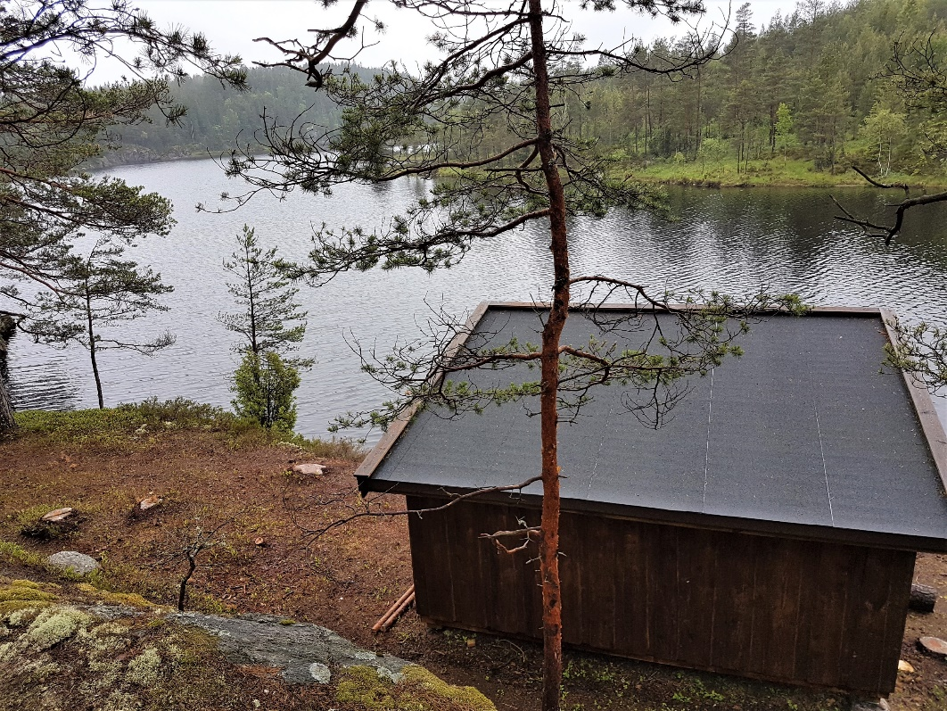

Gapahuken ved Angerstjern ligger sydvest-vendt og vakkert til på en fjellhylle like ved tjernet. Du finner den ved å følge blåmerket sti mellom Nybølekasa og Taklund. Her er det overnattingsplass til 6-7 personer. Gapahuken ble bygget i 2019 med støtte fra Østfold Fylkeskommune.
Her er det fint å overnatte hvis du vil dele opp ruta mellom Ertehytta og Budalsvika i to.

16
Blanktjern
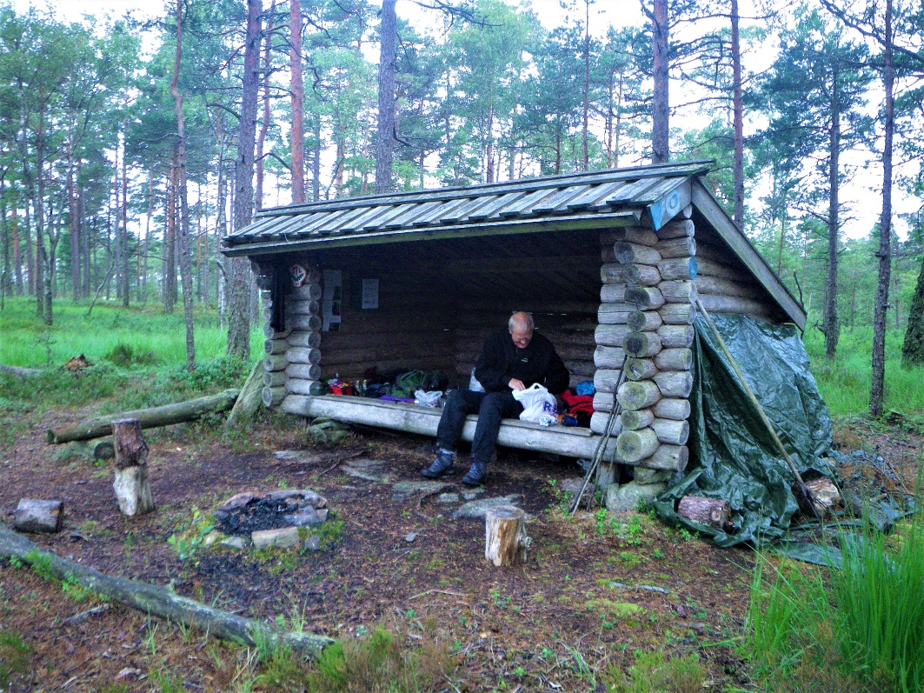

Gapahuken ligger fint til på en furumo 25 meter fra vannkanten. Den er passende å overnatte i hvis man ønsker å gå hele Bergstien fra Tistedal til Hallerød. Det er overnattingsplass til 3-4 personer i Gapahuken.
Bergstien er oldtidsveien mellom Norge og Sverige. Den starter i Tistedal og går til Hallerød, videre i Sverige heter den Härvegen fram til Ed. Den var mye brukt i stridigheter og krig.

17
Skårefjell
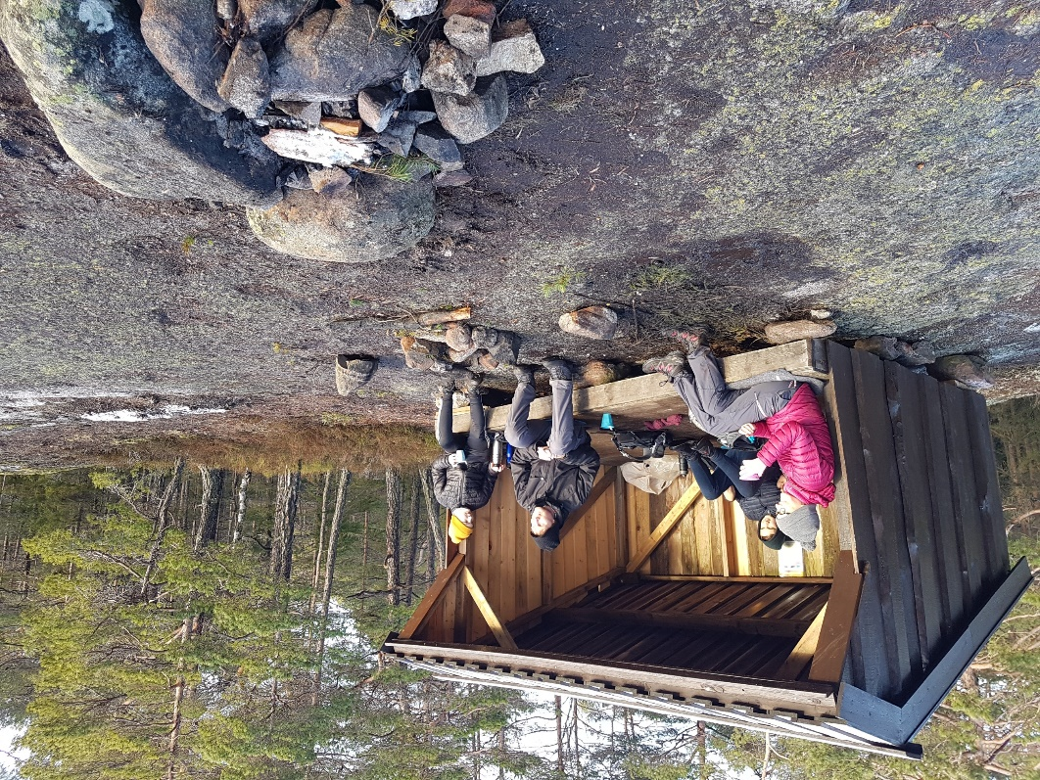

Denne gapahuken ligger på det høyeste punktet i Ertemarka, midt i det store løypenettet. Derfor er den også mye besøkt. Den er sydvendt med gode solforhold. Rett ved siden av står et utsiktstårn. Det er overnattingsplass til 3-4 personer i gapahuken. Det er ikke vann i nærheten.
Her passerer Skårefjellrunden, med forgrening til blåløypa rundt Holvannet. På den vestre toppen passerer Olavsleden, og rett nedenfor på østsiden har vi Bergstien.

18
Ertehytta
Rett innenfor porten til Ertehytta ligger TFLs fjerde gapahuk, et populært utfartssted for barnefamilier. Her er det bålring og bord med benker til å sitte på. Ved siden av er det en aktivitetsbane til barna.

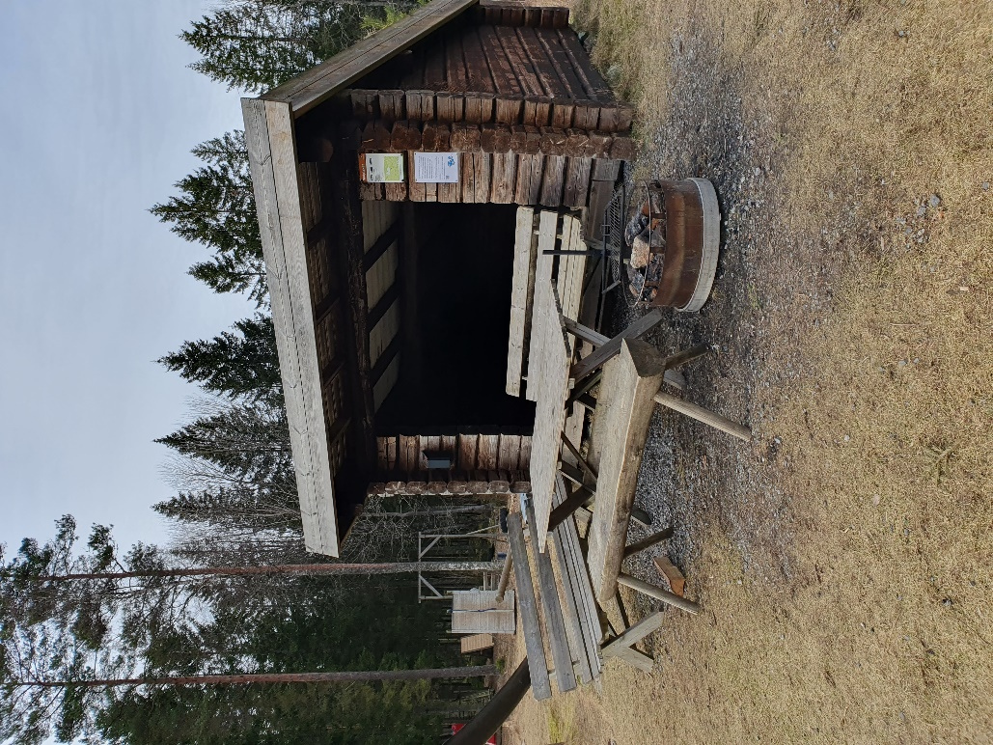

Sporløs ferdsel handler om at naturen skal være like fin når vi forlater den som når vi kom. Vi tar hensyn til naturen, dyrene og hverandre.
Støtt Turgruppas arbeid ved å melde deg inn i Den Norske Turistforening. Da får du samtidig medlemspris på DNTs 580 hytter, rabatt på tur-utstyr, medlemsbladet Fjell og Vidde og en rekke andre gode tilbud. For mer informasjon: www.turistforeningen.no/medlem


